РЕШЕНИЕ  Об официальных символах  (гербе и флаге) муниципального округа Гольяново | ПРОЕКТ  Редактор проекта:  глава муниципального округа Гольяново  __________________Т.М. Четвертков  «__» _________________________2015г.

В соответствии с законодательством Российской Федерации и законодательством города Москвы, регулирующим правоотношения в сфере геральдики. Руководствуясь Уставом муниципального округа Гольяново, а также учитывая рекомендации Геральдического совета при Президенте Российской Федерации,

Совет депутатов решил:

1. Утвердить Положение «О гербе муниципального округа Гольяново» (приложение 1).
2. Утвердить Положение «О флаге муниципального округа Гольяново» (приложение 2).
3. Считать решение муниципального Собрания «Гольяново» от 02 сентября 2003 года № 9/4 «О муниципальной символике» утратившим силу.
4. Опубликовать настоящее решение в бюллетене «Московский муниципальный вестник» и разместить на официальном сайте http://golyanovo.org.
5. Настоящее решение вступает в силу со дня его опубликования в бюллетене «Московский муниципальный вестник».
6. Представить настоящее решение в Геральдическую комиссию города Москвы для направления в установленном порядке в Геральдический совет при Президенте Российской Федерации с целью внесения герба муниципального округа Гольяново в Государственный Геральдический регистр Российской Федерации с последующей регистрацией в Геральдическом регистре города Москвы.
7. Контроль за выполнением настоящего решения возложить на главу муниципального округа Гольяново Четверткова Т.М.

Приложение 1 к решению
СД МО Гольяново
от 23.04.2015 №___

ПОЛОЖЕНИЕ

«О ГЕРБЕ МУНИЦИПАЛЬНОГО ОКРУГА ГОЛЬЯНОВО»

Настоящим положением устанавливается геральдическое описание, обоснование и порядок использования герба муниципального округа Гольяново.

1. Общие положения

1.1. Герб муниципального округа Гольяново является официальным символом муниципального округа Гольяново.
1.2. Герб муниципального округа Гольяново отражает исторические, культурные, социально-экономические, национальные и иные местные традиции.
1.3. Положение о гербе муниципального округа Гольяново хранится в установленном порядке на бумажных и электронных носителях и доступно для ознакомления всем заинтересованным лицам.
1.4. Герб муниципального округа Гольяново подлежит государственной регистрации в порядке, установленном законодательством Российской Федерации и законодательством города Москвы.

2. Геральдическое описание и обоснование символики герба
муниципального округа Гольяново

2.1. Геральдическое описание герба муниципального округа Гольяново гласит:
«В лазоревом поле под включенной зеленой главой - два серебряных гольяна, один над другим, сопровожденные поверх границы главы княжеской шапкой».
2.2. Обоснование символики герба муниципального округа Гольяново.
История нынешнего муниципального округа начинается в 1662 году, когда в селе Гольяново была построена церковь святых Зосимы и Савватия, Соловецких чудотворцев. По дозорным книгам Патриаршего казенного приказа 1680 года, село Гольяново - присёлок государева дворцового села Покровского Васильцова уезда Радонежской десятины.
Первые документальные сведения о Гольяново восходят к 60-м годам XVII века. Гольяново стояло на древней Хомутовской дороге, которая вела из Москвы к великокняжеским бортям (пасекам) на реке Клязьме.
Селом первоначально ведал Приказ Большого Дворца, а затем Императорская вотчинная контора. С 1765 года приселок с окрестными деревнями перешел в ведение Главной дворцовой канцелярии. Гольяново не считалось доходным, и в начале XIX века оно оказалось в руках частных владельцев. В 1805 году приселок достался роду дворян Сергеевых, а с 1811 года Гольяново значится за надворным советником князем Иваном Николаевичем Трубецким, который владел и окрестными деревнями - Абрамцево, Лукино, Суково и бывшим дворцовым присёлком Никольским. К середине XIX века село с деревнями перешло от Ивана Николаевича Трубецкого его жене Наталье Сергеевне. Вскоре Гольяново с окружающими деревнями отошло ее сыну Петру Николаевичу, известному сенатору.
Княжеская шапка в гербе муниципального округа Гольяново аллегорически напоминает о том, что в далеком прошлом территория округа находилась во владении князей Трубецких.
Серебряные рыбы указывают на одну из версий о происхождении названия села, которая гласит, что гольяны (рыбки из семейства карповых) когда-то в изобилии водились в местных водоемах.
Лазурь – символ возвышенных устремлений, искренности, преданности, возрождения.
Зелёный цвет символизирует парк «Лосиный остров», находящийся на территории муниципального округа Гольяново, а также символизирует весну и природу, здоровье, молодость и надежду.
Серебро – символ чистоты, открытости, божественной мудрости, примирения.
Пурпур (в изображении княжеской шапки) – символ власти, славы, почёта, благородства происхождения, древности.
2.3. Герб муниципального округа Гольяново может воспроизводиться:
- в многоцветном варианте (Приложение 1);
- в одноцветном контурном варианте (Приложение 2);
- в одноцветном контурном варианте с условной штриховкой для обозначения цветов (шафировкой) (Приложение 3).
2.4. Рисунки герба муниципального округа Гольяново приводятся в приложениях 1-3 к настоящему Положению, и являются неотъемлемыми частями настоящего Положения.

3. Порядок воспроизведения и размещения
герба муниципального округа Гольяново

3.1. Воспроизведение герба муниципального округа Гольяново, независимо от его размеров и техники исполнения, должно точно соответствовать геральдическому описанию, приведенному в пункте 2.1. настоящего Положения.
3.2. Порядок размещения Государственного герба Российской Федерации, герба города Москвы, герба муниципального округа Гольяново и иных гербов производится в соответствии с законодательством Российской Федерации и законодательством города Москвы, регулирующим правоотношения в сфере геральдического обеспечения.
3.3. При одновременном размещении герба города Москвы (1) и герба муниципального округа Гольяново (2) герб муниципального округа Гольяново располагается правее (расположение гербов 1–2).
3.4. При одновременном размещении Государственного герба Российской Федерации (1), герба города Москвы (2) и герба муниципального округа Гольяново (3), Государственный герб Российской Федерации размещается в центре. Слева от Государственного герба Российской Федерации располагается герб города Москвы, справа от Государственного герба Российской Федерации располагается герб муниципального округа Гольяново (размещение гербов: 2-1-3).
3.5. При одновременном размещении четного числа гербов (например, 10-ти) соблюдается следующий порядок: 9–7–5–3–1–2–4–6–8-10, где 1 - Государственный герб Российской Федерации, 2 – герб города Москвы, 3 – герб муниципального округа Гольяново. Далее равномерно (слева и справа) располагаются гербы иных муниципальных образований, эмблемы, геральдические знаки общественных объединений, предприятий, учреждений или организаций.
3.6. При одновременном размещении нечетного числа гербов (например, 11-ти) соблюдается следующий порядок: 10–8–6–4–2–1–3–5–7–9–11, где 1 - Государственный герб Российской Федерации, 2 - герб города Москвы, 3 – герб муниципального округа Гольяново. Далее равномерно (справа и слева) располагаются гербы иных муниципальных образований, эмблемы, геральдические знаки общественных объединений, предприятий, учреждений или организаций.
3.7. Расположение гербов, установленное в пунктах 3.3. – 3.6. указано «от зрителя».
3.8. При одновременном размещении гербов размер герба муниципального округа Гольяново не может превышать размеры Государственного герба Российской Федерации, герба города Москвы.
3.9. При одновременном размещении гербов высота размещения герба муниципального округа Гольяново не может превышать высоту размещения Государственного герба Российской Федерации, герба города Москвы.
3.10. При одновременном размещении гербов гербы, указанные в пунктах 3.3 – 3.6. должны быть выполнены в единой технике.
3.11. Порядок изготовления, хранения и уничтожения герба, а также бланков, печатей и иных носителей изображения герба муниципального округа Гольяново устанавливается решением Совета депутатов муниципального округа Гольяново.

4. Порядок использования герба муниципального округа Гольяново

4.1. Герб муниципального округа Гольяново в многоцветном варианте размещается:
1) на вывесках, фасадах зданий органов местного самоуправления; муниципальных предприятий и учреждений муниципального округа Гольяново;
2) в залах заседаний органов местного самоуправления муниципального округа Гольяново;
3) в кабинетах главы муниципального округа Гольяново выборных должностных лиц местного самоуправления муниципального округа Гольяново.
4.2. Герб муниципального округа Гольяново в многоцветном варианте может размещаться:
1) в кабинетах руководителей аппарата Совета депутатов муниципального округа Гольяново; руководителей муниципальных предприятий, учреждений и организаций, находящихся в муниципальной собственности;
2) на официальных сайтах органов местного самоуправления муниципального округа Гольяново в информационно-телекоммуникационной сети «Интернет»;
3) на транспортных средствах, используемых для служебных поездок и работы депутатами Совета депутатов муниципального округа Гольяново, главой муниципального округа, сотрудниками аппарата Совета депутатов муниципального округа Гольяново;
4) в заставках местных телевизионных программ;
5) на форме спортивных команд и отдельных спортсменов, представляющих муниципальный округ Гольяново;
6) на стелах, указателях, знаках, обозначающих границу муниципального округа Гольяново при въезде и выезде с территории муниципального округа Гольяново.
4.3. Герб муниципального округа Гольяново (в многоцветном или одноцветном вариантах) может воспроизводиться на бланках:
1) главы муниципального округа Гольяново;
2) аппарата Совета депутатов муниципального округа Гольяново;
3) Совета депутатов муниципального округа Гольяново;
4) депутатов Совета депутатов муниципального округа Гольяново;
5) контрольного органа муниципального округа Гольяново;
6) должностных лиц органов местного самоуправления муниципального округа Гольяново;
8) удостоверений лиц, осуществляющих службу на должностях в органах местного самоуправления, депутатов Совета депутатов муниципального округа Гольяново; служащих (работников) предприятий, учреждений и организаций, находящихся в муниципальной собственности;
9) удостоверений к знакам различия, знакам отличия, установленных муниципальными правовыми актами;
4.4. Герб муниципального округа Гольяново может воспроизводиться:
1) на знаках различия, знаках отличия, установленных муниципальными правовыми актами Совета депутатов муниципального округа Гольяново;
2) на визитных карточках лиц, осуществляющих службу на должностях в органах местного самоуправления, депутатов Совета депутатов муниципального округа Гольяново; служащих (работников) муниципальных предприятий, учреждений и организаций муниципального округа Гольяново;
3) на официальных периодических печатных изданиях, учредителями которых являются органы местного самоуправления муниципального округа Гольяново, предприятия, учреждения и организации, находящиеся в муниципальной собственности муниципального округа Гольяново;
4) на конвертах, открытках, приглашениях, календарях, а также на представительской продукции (значки, вымпелы, буклеты и иная продукция) органов местного самоуправления и муниципальных органов муниципального округа Гольяново.
4.5. Герб муниципального округа Гольяново может быть использован в качестве геральдической основы для разработки знаков различия, знаков отличия муниципального округа Гольяново.
4.6. Многоцветное изображение герба муниципального округа Гольяново может использоваться при проведении:
1) протокольных мероприятий;
2) торжественных мероприятий, церемоний с участием должностных лиц органов государственной власти города Москвы, и государственных органов города Москвы, главы муниципального округа Гольяново, официальных представителей муниципального округа Гольяново;
3) иных официальных мероприятий.
4.7. Изображение герба муниципального округа Гольяново в одноцветном контурном варианте помещается на гербовых печатях органов местного самоуправления; предприятий, учреждений и организаций, находящихся в муниципальной собственности муниципального округа Гольяново.
4.8. Использование герба муниципального округа Гольяново или его воспроизведение в случаях, не предусмотренных пунктами 4.1. – 4.7. настоящего Положения, является неофициальным использованием герба муниципального округа Гольяново.
4.9. Использование герба муниципального округа Гольяново в случаях, не предусмотренных пунктами 4.1. – 4.7. настоящего Положения, осуществляется по согласованию с аппаратом Совета депутатов муниципального округа Гольяново, в порядке, установленном решением Совета депутатов муниципального округа Гольяново.

5. Контроль и ответственность за нарушение настоящего Положения

5.1. Контроль соблюдения установленных настоящим Положением норм возлагается на аппарат Совета депутатов муниципального округа Гольяново.
5.2. За искажение рисунка герба, установленного настоящим Положением, исполнитель допущенных искажений несет административную ответственность, в соответствии с действующим законодательством
5.3. Нарушениями норм воспроизведения и использования герба муниципального округа Гольяново являются:
1) использование герба муниципального округа Гольяново в качестве геральдической основы гербов и флагов общественных объединений, муниципальных предприятий, учреждений, организаций, независимо от их организационно-правовой формы;
2) использование герба муниципального округа Гольяново в качестве средства визуальной идентификации и рекламы товаров, работ и услуг, если реклама этих товаров, работ и услуг запрещена или ограничена в соответствии с законодательством Российской Федерации.
3) искажение рисунка герба муниципального округа Гольяново, установленного в пункте 2.1. части 2 настоящего Положения;
4) использование герба муниципального округа Гольяново или его воспроизведение с нарушением норм, установленных настоящим Положением;
5) воспроизведение герба муниципального округа Гольяново с искажением или изменением композиции или цветов, выходящим за пределы геральдически допустимого;
6) надругательство над гербом муниципального округа Гольяново или его воспроизведением, в том числе путем нанесения надписей, рисунков оскорбительного содержания, использования в оскорбляющем нравственность качестве;
7) умышленное повреждение герба муниципального округа Гольяново.
5.4. Производство по делам об административных правонарушениях, предусмотренных пунктом 5.3., осуществляется в порядке, установленном главой 14 Закона Москвы от 21 ноября 2007 г. № 45 "Кодекс города Москвы об административных правонарушениях" (с изменениями и дополнениями).

6. Заключительные положения

6.1. Внесение в композицию герба муниципального округа Гольяново каких-либо изменений допустимо в соответствии с законодательством, регулирующим правоотношения в сфере геральдического обеспечения.
6.2. Права на использование герба муниципального округа Гольяново, с момента установления его Советом депутатов муниципального округа Гольяново в качестве официального символа муниципального округа Гольяново, принадлежат органам местного самоуправления муниципального округа Гольяново.
6.3. Герб муниципального округа Гольяново, с момента установления его Советом депутатов муниципального округа Гольяново в качестве официального символа муниципального округа Гольяново, согласно п.2 ч.6 ст.1259 части 4 Гражданского кодекса Российской Федерации «Об авторском праве и смежных правах», авторским правом не охраняется.
6.4. Настоящее Положение вступает в силу со дня его официального опубликования.

Приложение 1
к Положению
«О гербе муниципального
округа Гольяново»

МНОГОЦВЕТНЫЙ РИСУНОК ГЕРБА
МУНИЦИПАЛЬНОГО ОКРУГА ГОЛЬЯНОВО

(гербовый щит)
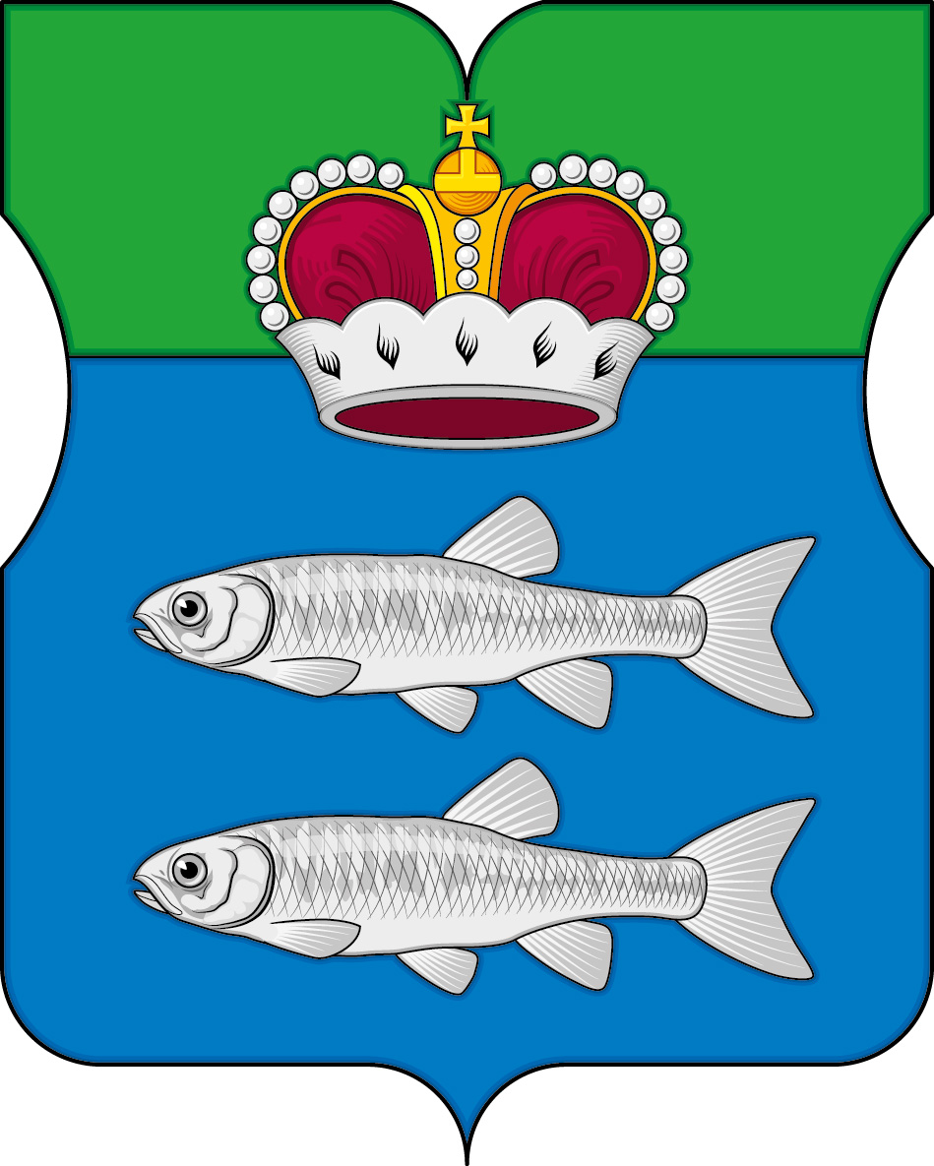

Приложение 2
к Положению
«О гербе муниципального
округа Гольяново»

ОДНОЦВЕТНЫЙ КОНТУРНЫЙ РИСУНОК ГЕРБА
МУНИЦИПАЛЬНОГО ОКРУГА ГОЛЬЯНОВО

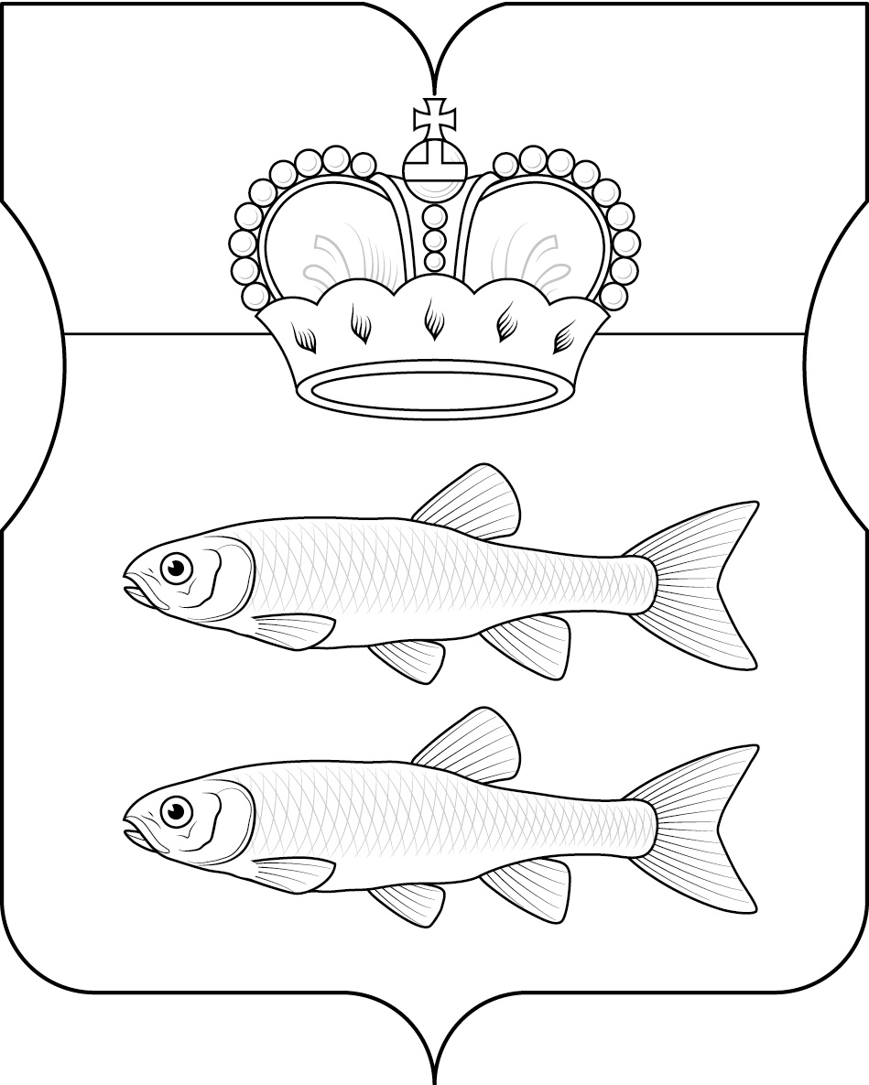
(гербовый щит)

Приложение 3
к Положению
«О гербе муниципального
округа Гольяново»

ОДНОЦВЕТНЫЙ КОНТУРНЫЙ РИСУНОК С УСЛОВНОЙ
ШТРИХОВКОЙ ДЛЯ ОБОЗНАЧЕНИЯ ЦВЕТА ГЕРБА
МУНИЦИПАЛЬНОГО ОКРУГА ГОЛЬЯНОВО

(гербовый щит)
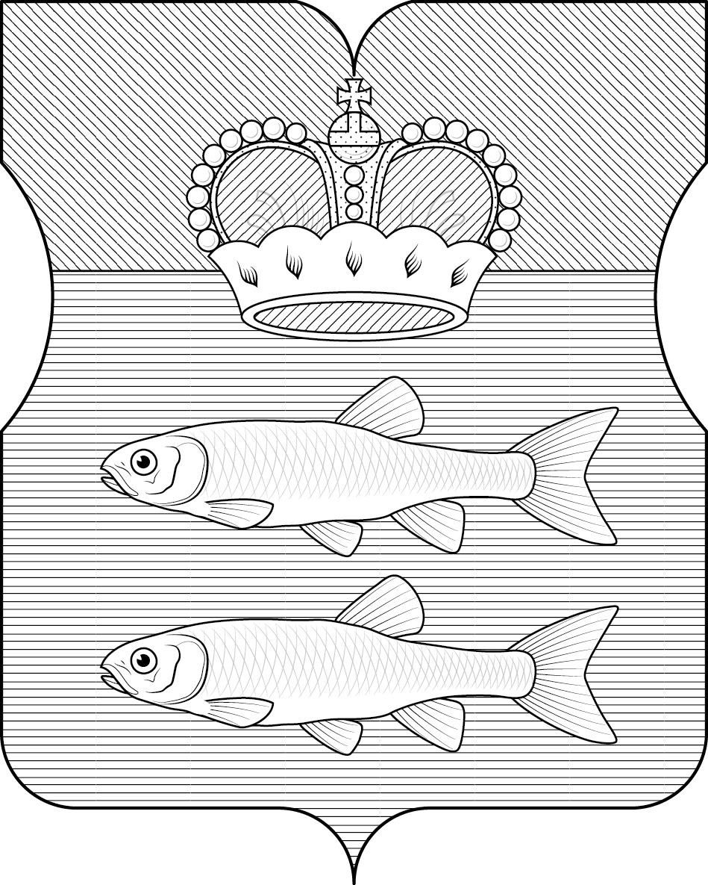

Приложение 2 к решению
СД МО Гольяново
от 23.04.2015 №___

ПОЛОЖЕНИЕ

«О ФЛАГЕ МУНИЦИПАЛЬНОГО ОКРУГА ГОЛЬЯНОВО»

Настоящим Положением устанавливается описание, обоснование и порядок использования флага муниципального округа Гольяново.

1. Общие положения

1.1. Флаг муниципального округа Гольяново является официальным символом муниципального округа Гольяново.
1.2. Флаг муниципального округа Гольяново разработан на основе герба муниципального округа Гольяново и отражает исторические, культурные, социально-экономические, национальные и иные местные традиции.
1.3. Положение о флаге муниципального округа Гольяново хранится в установленном порядке на бумажных и электронных носителях и доступно для ознакомления всем заинтересованным лицам.
1.4. Флаг муниципального округа Гольяново подлежит государственной регистрации в порядке, установленном законодательством Российской Федерации и законодательством города Москвы.

2. Описание и обоснование символики флага
муниципального округа Гольяново

2.1. Описание флага муниципального округа Гольяново:
«Прямоугольное двухстороннее полотнище голубого цвета с отношением ширины к длине 2:3, несущее вдоль верхнего края полосу зеленого цвета шириной 3/10 ширины полотнища. В середине полотнища изображены фигуры из герба муниципального округа Гольяново: два плывущих друг над другом белых гольяна, а над ними княжеская шапка поверх границы частей полотнища».
2.2. Обоснование символики флага муниципального округа Гольяново.
История нынешнего муниципального округа начинается в 1662 году, когда в селе была построена церковь святых Зосимы и Савватия, Соловецких чудотворцев. По дозорным книгам Патриаршего казенного приказа 1680 года, село Гольяново - присёлок государева дворцового села Покровского Васильцова уезда Радонежской десятины. Царем Алексеем Михайловичем в Гольяново был построен первый свечной завод.
Первые документальные сведения о Гольяново восходят к 60-м годам XVII века. Гольяново стояло на древней Хомутовской дороге, которая вела из Москвы к великокняжеским бортям (пасекам) на реке Клязьме.
Селом первоначально ведал Приказ Большого Дворца, а затем Императорская вотчинная контора. С 1765 года приселок с окрестными деревнями перешел в ведение Главной дворцовой канцелярии. Гольяново не считалось доходным, и в начале XIX века оно оказалось в руках частных владельцев. В 1805 году приселок достался роду Сергеевых, с 1811 года Гольяново значится за надворным советником князем Иваном Николаевичем Трубецким, который владел и окрестными деревнями - Абрамцево, Лукино, Суково и бывшим дворцовым присёлком Никольским. К середине XIX века село с деревнями перешло от Ивана Николаевича Трубецкого его жене Наталье Сергеевне. Вскоре Гольяново с окружающими деревнями отошло ее сыну Петру Николаевичу, известному сенатору.
Княжеская шапка в гербе округа аллегорически напоминает о том, что в далеком прошлом территория округа находилась во владении князей Трубецких.
Рыбы указывают на одну из версий о происхождении названия села, которая гласит, что гольяны (рыбки из семейства карповых) когда-то в изобилии водились в местных водоемах.
Голубой цвет (лазурь) – символ возвышенных устремлений, искренности, преданности, возрождения.
Зелёный цвет символизирует весну и природу, здоровье, молодость и надежду.
Белый цвет (серебро) – символ чистоты, открытости, божественной мудрости, примирения.
Малиновый цвет (пурпур в изображении княжеской шапки) – символ власти, славы, почёта, благородства происхождения, древности.
2.3. Рисунок флага муниципального округа Гольяново приводится в приложении, являющемся неотъемлемой частью настоящего Положения.

3. Порядок воспроизведения и размещения флага
муниципального округа Гольяново

3.1. Воспроизведение флага муниципального округа Гольяново, независимо от его размеров и техники исполнения, должно точно соответствовать описанию, приведенному в пункте 2.1. настоящего Положения.
3.2. Порядок размещения Государственного флага Российской Федерации, флага города Москвы, флага муниципального округа Гольяново и иных флагов производится в соответствии с законодательством Российской Федерации и законодательством города Москвы, регулирующим правоотношения в сфере геральдического обеспечения.
3.3. При одновременном размещении флага города Москвы (1) и флага муниципального округа Гольяново (2) флаг муниципального округа Гольяново располагается справа (расположение флагов 1–2).
3.4. При одновременном размещении Государственного флага Российской Федерации (1), флага города Москвы (2) и флага муниципального округа Гольяново (3), Государственный флаг Российской Федерации размещается в центре. Слева от Государственного флага Российской Федерации располагается флаг города Москвы, справа от Государственного флага Российской Федерации располагается флаг муниципального округа Гольяново (размещение флагов: 2-1-3).
3.5. При одновременном размещении четного числа флагов (например, 10-ти) соблюдается следующий порядок: 9–7–5–3–1–2–4–6–8–10, где 1 – Государственный флаг Российской Федерации, 2 – флаг города Москвы, 3 – флаг муниципального округа Гольяново. Далее последовательно (слева и справа) располагаются флаги иных муниципальных образований, эмблемы, геральдические знаки общественных объединений, предприятий, учреждений или организаций.
3.6. При одновременном размещении нечетного числа флагов (например, 11-ти) соблюдается следующий порядок: 10–8–6–4–2–1–3–5–7–9–11, где 1 - Государственный флаг Российской Федерации, 2 - флаг города Москвы, 3 – флаг муниципального округа Гольяново. Далее последовательно (справа и слева) располагаются флаги иных муниципальных образований, эмблемы, геральдические знаки общественных объединений, предприятий, учреждений или организаций.
3.7. Расположение флагов, установленное в пунктах 3.3. – 3.6. указано «от зрителя».
3.8. При одновременном размещении флагов размер флага муниципального округа Гольяново не может превышать размеры Государственного флага Российской Федерации, флага города Москвы.
3.9. При одновременном размещении флагов высота размещения флага муниципального округа Гольяново не может превышать высоту размещения Государственного флага Российской Федерации, флага города Москвы.
3.10. При одновременном размещении флагов флаги, указанные в пунктах 3.3 – 3.6. должны быть выполнены в единой технике.
3.11. Порядок изготовления, хранения и уничтожения флага либо его изображения муниципального округа Гольяново устанавливается решением Совета депутатов муниципального округа Гольяново.

4. Порядок использования флага
муниципального округа Гольяново

4.1. Флаг муниципального округа Гольяново установлен (поднят, размещен, вывешен) постоянно:
1) на зданиях органов местного самоуправления муниципального округа Гольяново; муниципальных предприятий и учреждений муниципального округа Гольяново;
2) в залах заседаний органов местного самоуправления муниципального округа Гольяново;
3) в кабинетах главы муниципального округа Гольяново, выборных должностных лиц местного самоуправления муниципального округа Гольяново.
4.2. Флаг муниципального округа Гольяново устанавливается при проведении:
1) протокольных мероприятий;
2) торжественных мероприятий, церемоний с участием должностных лиц органов государственной власти города Москвы, и государственных органов города Москвы, главы муниципального округа Гольяново, официальных представителей муниципального округа Гольяново;
3) иных официальных мероприятий.
4.3. Флаг муниципального округа Гольяново может устанавливаться:
1) в кабинетах руководителей аппарата Совета депутатов муниципального округа Гольяново, руководителей муниципальных предприятий, учреждений и организаций, находящихся в муниципальной собственности муниципального округа Гольяново;
2) на транспортных средствах, используемых для служебных поездок и работы депутатами муниципального Совета депутатов, главой муниципального округа, сотрудниками аппарата Совета депутатов муниципального округа Гольяново;
3) на жилых домах в дни государственных праздников, торжественных мероприятий, проводимых органами местного самоуправления муниципального округа Гольяново.
4.4. Изображение флага муниципального округа Гольяново может размещаться:
1) на официальных сайтах органов местного самоуправления муниципального округа Гольяново в информационно-телекоммуникационной сети «Интернет»;
2) на заставках местных телевизионных программ;
3) на форме спортивных команд и отдельных спортсменов, представляющих муниципальный округ Гольяново;
4) на транспортных средствах, используемых для служебных поездок и работы депутатами муниципального Совета депутатов, главой муниципального округа, сотрудниками аппарата Совета депутатов муниципального округа Гольяново;
5) на бланках удостоверений лиц, осуществляющих службу на должностях в органах местного самоуправления, депутатов Совета депутатов муниципального округа Гольяново; работников (служащих) предприятий, учреждений и организаций, находящихся в муниципальной собственности муниципального округа Гольяново;
6) на знаках различия, знаках отличия, установленных муниципальными правовыми актами Совета депутатов муниципального округа Гольяново;
7) на бланках удостоверений к знакам различия, знакам отличия, установленных муниципальными правовыми актами Совета депутатов муниципального округа Гольяново;
8) на визитных карточках лиц, осуществляющих службу на должностях в органах местного самоуправления, депутатов Совета депутатов муниципального округа Гольяново; работников (служащих) муниципальных предприятий, учреждений и организаций, находящихся в муниципальной собственности муниципального округа Гольяново;
9) на официальных периодических печатных изданиях, учредителями которых являются органы местного самоуправления муниципального округа Гольяново или предприятия, учреждения и организации находящиеся в муниципальной собственности муниципального округа Гольяново;
10) на полиграфической, сувенирной и представительской продукции органов местного самоуправления муниципального округа Гольяново.
4.5. Флаг муниципального округа Гольяново может быть использован в качестве основы для разработки знаков различия, знаков отличия муниципального округа Гольяново.
4.6. Размещение флага муниципального округа Гольяново или его изображения в случаях, не предусмотренных пунктами 4.1. – 4.5. настоящего Положения, является неофициальным использованием флага муниципального округа Гольяново.
4.7. Размещение флага муниципального округа Гольяново или его изображения в случаях, не предусмотренных пунктами 4.1. – 4.5. настоящего Положения, осуществляется по согласованию с органами местного самоуправления муниципального округа Гольяново, в порядке, установленном Советом депутатов муниципального округа Гольяново.

5. Контроль и ответственность за нарушение настоящего Положения

5.1. Контроль соблюдения установленных настоящим Положением норм возлагается на аппарат Совета депутатов муниципального округа Гольяново.
5.2. Ответственность за искажение флага муниципального округа Гольяново или его изображения, установленного настоящим Положением, несет исполнитель допущенных искажений.
5.3. Нарушениями норм использования и (или) размещения флага муниципального округа Гольяново или его изображения являются:
1) использование флага муниципального округа Гольяново, в качестве основы флагов, эмблем и иных знаков общественных объединений, муниципальных учреждений, организаций, независимо от их организационно-правовой формы;
2) использование флага муниципального округа Гольяново в качестве средства визуальной идентификации и рекламы товаров, работ и услуг, если реклама этих товаров, работ и услуг запрещена или ограничена в соответствии с законодательством Российской Федерации.
3) искажение флага муниципального округа Гольяново или его изображения, установленного в пункте 2.1. части 2 настоящего Положения;
4) изготовление флага муниципального округа Гольяново или его изображение с искажением и (или) изменением композиции или цветов, выходящим за пределы допустимого;
5) надругательство над флагом муниципального округа Гольяново или его изображением, в том числе путем нанесения надписей, рисунков оскорбительного содержания, использования в оскорбляющем нравственность качестве;
6) умышленное повреждение флага муниципального округа Гольяново.
5.4. Производство по делам об административных правонарушениях, предусмотренных пунктом 5.3., осуществляется в порядке, установленном главой 14 Закона Москвы от 21 ноября 2007 г. № 45 "Кодекс города Москвы об административных правонарушениях" (с изменениями и дополнениями).

6. Заключительные положения

6.1. Внесение в композицию флага муниципального округа Гольяново каких-либо изменений допустимо в соответствии с законодательством, регулирующим правоотношения в сфере геральдического обеспечения.
6.2. Права на использование флага муниципального округа Гольяново, с момента установления его Советом депутатов муниципального округа Гольяново в качестве официального символа муниципального округа Гольяново, принадлежат органам местного самоуправления муниципального округа Гольяново.
6.3. Флаг муниципального округа Гольяново, с момента установления его Советом депутатов муниципального округа Гольяново в качестве официального символа муниципального округа Гольяново, согласно п.2 ч.6 ст.1259 части 4 Гражданского кодекса Российской Федерации «Об авторском праве и смежных правах», авторским правом не охраняется.
6.4. Настоящее Положение вступает в силу со дня его официального опубликования.

Приложение 1
к Положению
«О флаге муниципального
округа Гольяново»

РИСУНОК ФЛАГА
МУНИЦИПАЛЬНОГО ОКРУГА ГОЛЬЯНОВО

(лицевая сторона)
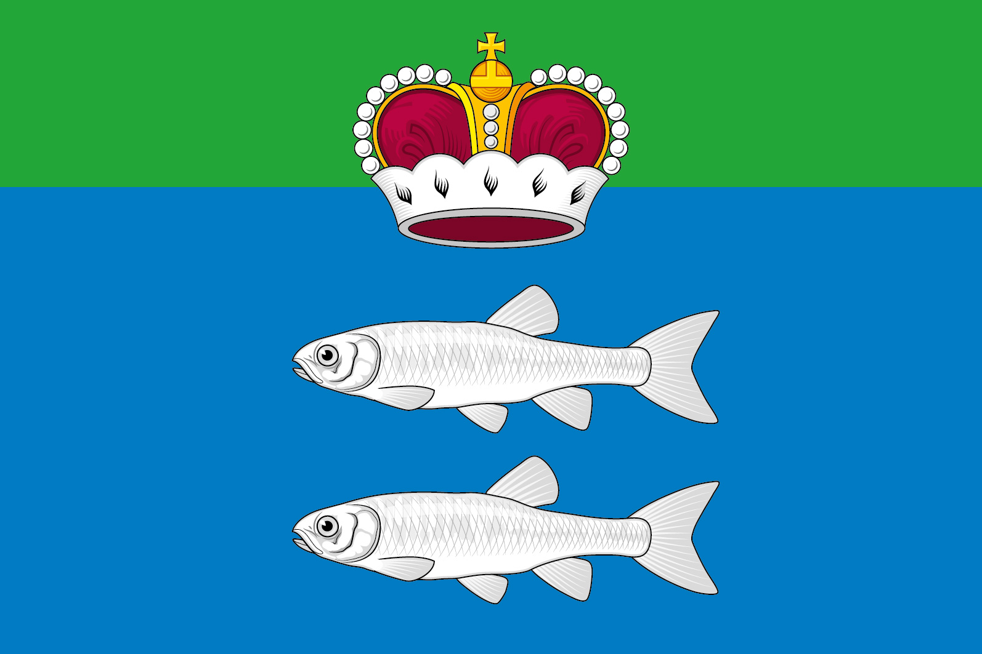

(оборотная сторона)
